《软件设计与开发实践A》
课程报告
任务名称： 超级马里奥
班 级： 计科班 组号： 7
学 号：
姓 名：
学年学期： 20年秋季学期
任课教师：

xxxxxx计算机科学与技术学院

前 言
《软件设计与开发实践A》是基于自选项目的实践训练，学生将综合利用《集合论与图论》、《数据结构》、《算法设计与分析》、《高级语言程序设计I及II》等方面的基本概念、原理、技术和方法，开展实际应用问题设计求解和对应系统软件开发两大方面的实践。
通过本课程的学习、训练和实践，引导学生熟练掌握问题设计求解和软件编程开发的一般过程、相关技术、方法和途径；训练综合运用所学的理论知识和方法独立分析和解决问题，提高问题分析、问题求解和软件开发能力；培养学生能够针对实际问题，选择适当的数据结构、设计有效算法，提高程序设计的能力和编码质量；训练和学会用系统的观点和软件开发一般规范进行软件设计开发，培养软件工作者所应具备的科学工作方法和作风，提高工程素质；并通过采用团队协作、构建项目组的形式，来培养学生的团队合作与交流能力。
本课程要求学生分组进行（每组1~3人），通过一定的调研来自行结合实际应用需求来选题，并由任课教师来对学生选题做筛选评定。要求所设计开发的软件具有一定的实用性和系统完整性，要有较友好的图形交互操作界面，并对输入数据有较强的完整性约束，要以用户需求作为出发点来设计软件界面和功能模块。本课程主要教学环节包括：学生自选任务、软件开发、软件验收、任务报告撰写提交和任务资料整理归集等。

教师评语：

报告成绩：
- 选题背景与应用意义
（描述选题的背景、所针对的具体实际问题及任务所体现的实用性价值和意义所在等）

（1）选题背景：
马里奥是站在游戏界顶峰的超人气多面角色。在《超级马力欧兄弟》中，马力欧靠吃蘑菇变成超级马力欧，特征是大鼻子、头戴帽子、身穿背带裤，还留着胡子。与他的双胞胎兄弟路易基一起，长年担任任天堂的招牌角色。在任天堂官方网页的标签图片上就是FC时代的马力欧。
其扮演主角的数十款游戏累计总销量超过五亿份（注：2019年12月的官方统计数字），为任天堂创造了高达360亿美元的巨额商业利润。
超级马里奥是一款十分经典的游戏，作为计科学生的我，曾听老师说实现这个游戏也不难，那不妨自己来试一试。

- 应用意义
①制作超级马里奥乍一看无从下手，再一看各种操作功能相似，看起来不会很难，是软a课任务的很不错的选择；
②超级马里奥游戏简单，可修改游戏操作即规则，充分利用好数据结构，增加自己对数据结构的认识；
③通过学习制作超级马里奥，我能学习到c++的知识，也能学会qt的使用，拓展自己的知识面，增强对不同语言的掌握能力；

- 需求分析
（根据任务选题的要求，充分地分析和理解问题，明确用户要求做什么？完整性约束条件是什么？运行环境要求、图形操作界面要求等）

- 包含功能：开始游戏界面；玩游戏界面；界面地图的设置；马里奥根据用户输入的按键进行相应移动；碰撞检测；怪物移动。
（2）约束条件：无。
（3）运行环境：Windows系统
（4）图形界面：符合超级马里奥游戏特色，界面需要简洁好看

- 系统主要功能设计
（根据需求分析来详细设计软件系统的主要功能模块，要求画出功能模块图，含子功能模块图，并给出详细文字描述）
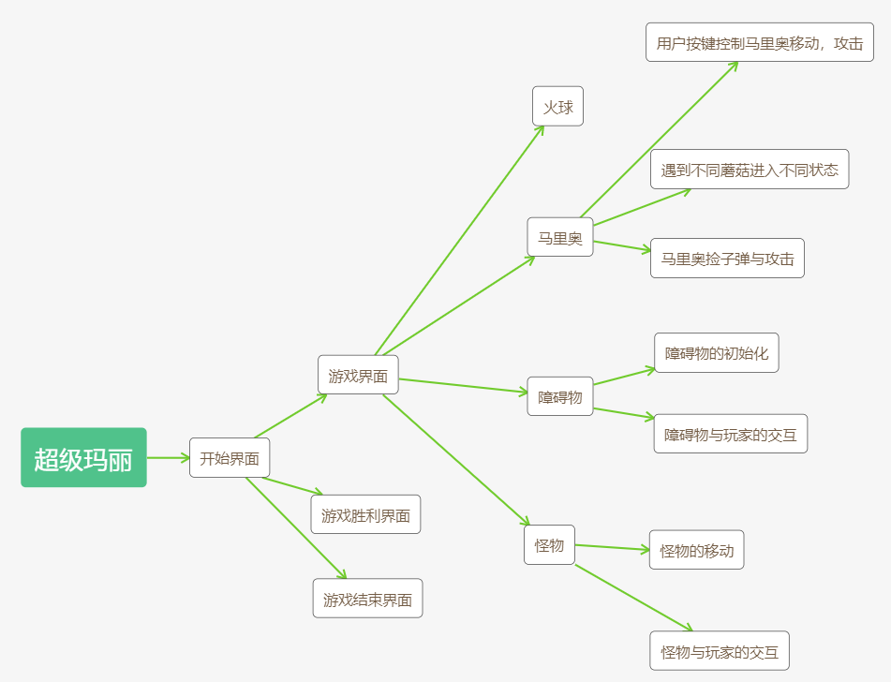
图3-1 模块及功能图

（1）开始界面
由开始界面的开始按钮，关联游戏界面，点击后进入游戏界面；游戏结束后，关闭游戏界面，由开始界面的窗口进入游戏胜利界面或游戏结束界面。

（2）游戏界面
①放置背景、障碍物、马里奥、怪物、火球，并让这些物体自发或随用户操作移动；
②游戏界面的左上角，有显示马里奥的血量，马里奥的状态栈，马里奥的子弹队列。

（3）障碍物
障碍物包括：大地，砖块，金币，两种蘑菇，两种子弹

①大地和砖块：马里奥能由上往下穿过这两个物体，但是不能由下往上穿过，体现游戏的真实性，并充分利用好马里奥的“向下”按钮；

②金币：马里奥碰到金币后，血量加一，可叠加，血量会在屏幕的左上角显示；

③两种蘑菇：包括飞行蘑菇和变快蘑菇，马里奥吃了飞行蘑菇后，不受重力影响，能自由在空中飞行，进入踩着风火轮的形态；马里奥吃了变快蘑菇后，横向速度变快，并且进入踩着滑板的形态；

④两种子弹：包括小火球和大火球，火球均在游戏界面中捡，马里奥捡到火球后储存在自己的背包里，大火球能将怪物打死，小火球能将怪物停止3秒。

（4）马里奥

①马里奥的操作：用户按ad键分别表示向左向右走，w键表示向上跳，s键表示遁地，j键使出火球攻击；

②马里奥与蘑菇：马里奥吃到飞行蘑菇后不受重力影响，能够悬浮在空中，不往下掉，进入踩着风火轮的状态；马里奥吃到快速蘑菇后横向速度加快，能够快速左右移动，进入踩着滑板的状态；

③马里奥与火球：马里奥捡到子弹后，能储存在背包中，按j键发射火球。

（5）怪物
①怪物会自行移动；
②怪物遇到玩家，玩家会掉血；
③怪物遇到小火球，怪物会停止移动3秒；
④怪物遇到大火球，怪物会死掉。

（6）火球
火球是由马里奥发出的子弹（非背景里，在游戏开始时放置的子弹），火球分为小火球和大火球。大火球能将怪物打死，小火球能使怪物停止移动3秒。

- 核心算法设计与分析
（根据软件功能设计，概述所用到的主要数据结构；用伪代码或程序流程图的形式来详细描述核心算法的功能及过程，并定性分析其时间、空间复杂度）

（1）用到的系统中自带的数据结构：
①链表：碰撞检测返回一个所有有碰撞的item的链表
②树：对象树，除了mainwindow，所有new出来的对象都有父亲。将父亲析构时，所有的孩子都会被析构

（2）自己写的数据结构：
①队列：
-马里奥一共有两种火球，大火球能打死怪物，小火球能打晕怪物
-火球是在场景中捡到的道具
-用队列来储存捡到火球的顺序，顺序服从先捡到的火球先被释放（先进先出）
-队列的元素操作显示在了屏幕的左上角

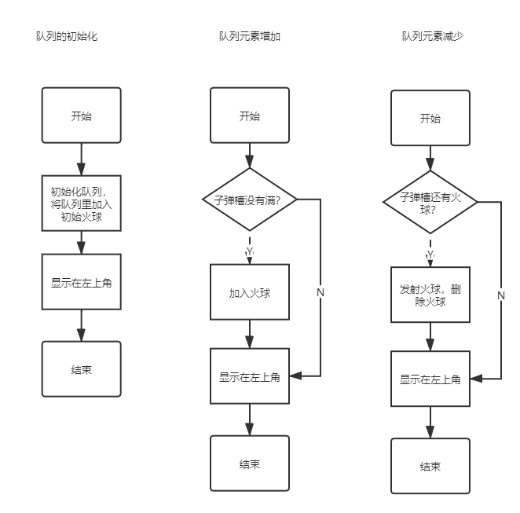
图4-1 队列的流程图

时间复杂度:O(1)
空间复杂度O(1)

②栈：
-马里奥一共有三种状态，普通状态，快速状态，滑行状态
-马里奥捡到不同的蘑菇进入不同状态，碰到怪物后返回上一个状态
-用栈来储存马里奥不同状态的顺序，顺序服从先进栈的状态后被抵消（先进后出）
-栈的元素操作显示在了屏幕的左上角

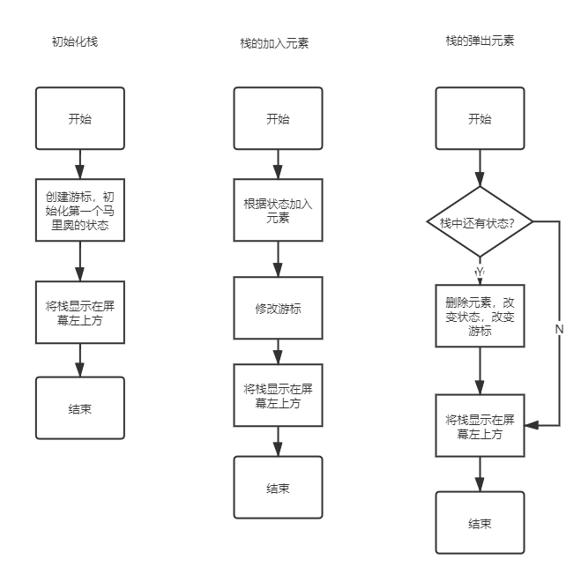
图4-2 栈的流程图

时间复杂度:O(1)
空间复杂度O(1)

③循环链表：
-怪物可以来回运动
-使用循环链表保存怪物移动的轨迹（使用时钟控制）

④数组：
-用于存放多且相同的障碍物，如：地，砖块，金币

- 系统核心模块实现
（给出编程语言、开发环境及支撑软件、软件系统架构；给出主要数据结构的定义代码以及核心算法对应的关键函数定义代码，包括输入参数的含义、函数输出结果等；核心函数的实现代码段及注解等；主要功能界面截图及对应文字概述等）

编程语言:C++
开发环境:Qt Creator
运行平台: PC端

栈：储存马里奥状态的数据结构
//栈
//栈的初始化
void MainWindow::IniStack()
{
//头节点为10,用于判断是否到头
cursor=0;
stack_situation[cursor]=10;
//栈第1个元素
cursor++;
stack_situation[cursor]=0;
//左上角栈的显示
stack_graph[cursor]=new obstacle;
cursorx=100;
newOb(stack_graph[cursor],6,cursorx,0,30,30,0);//最后一位不是data,是situation

}
//加入元素
void MainWindow::Push(int situation)
{
//situation:::::::stand:0 fly:1 slide:2
cursor++;
stack_situation[cursor]=situation;
//栈的显示
stack_graph[cursor]=new obstacle;
cursorx+=14;
newOb(stack_graph[cursor],6,cursorx,0,30,30,situation);
}
//弹出元素
int MainWindow::Pop()
{
//判断是否还有situation，并删除栈的显示
if(stack_situation[cursor-1]!=10)
{
stack_graph[cursor]->situation_delete();
cursor--;
cursorx-=14;
}
//返回上一个（或这一个）situation
return stack_situation[cursor];
}

队列：储存马里奥子弹背包的数据结构
//队列listfire
//队列的初始化
void MainWindow::IniList()
{
//firetype::::::::没有0，普通1，高级2
for(int i=0;i<FIRENUM;i++)
{
list_firetype[i]=1;
}
//初始化各种游标和数量
cursor_fire_start=0;
cursor_fire_end=0;
curnum_fire=3;
tolnum_fire=3;
//在左上角的队列显示
cursorx_list_start=100;
for(int i=0;i<curnum_fire;i++)
{
list_graph[i]=new obstacle;
newOb(list_graph[i],8,cursorx_list_start+14*i,14,27,27,8);
list_graph[i]->firetype=1;
}
}
//加入元素
void MainWindow::Push_List(int firetype)
{
//判断，只有弹槽没满时，才可以加入新的fire
if(curnum_fire!=tolnum_fire)
{
//在end处，fire加入队列
list_firetype[cursor_fire_end]=firetype;
//链表的显示
list_graph[cursor_fire_end]=new obstacle;
newOb(list_graph[cursor_fire_end],8,cursorx_list_start+14*cursor_fire_end,14,27,27,9);
list_graph[cursor_fire_end]->firetype=list_firetype[cursor_fire_end];
//游标走向下一个
if(cursor_fire_end==tolnum_fire-1)
{
cursor_fire_end=0;
}else {
cursor_fire_end++;
}

//当前fire数++
curnum_fire++;
}

}
//弹出元素
void MainWindow::Pop_List()
{
if(curnum_fire>0)
{
//在start处，初始化队列fire实体
list_fire[cursor_fire_start]=new fire;
//获取fire的data
int data;
if(list_firetype[cursor_fire_start]==1) {data=8;}
else {data=10;}
//获取方向
if(item->inthorizontaldir==0){list_fire[cursor_fire_start]->fireDir=0;}
else{list_fire[cursor_fire_start]->fireDir=1;}
//其他
list_fire[cursor_fire_start]->setPos(item->pos().x(),item->pos().y());
list_fire[cursor_fire_start]->setWidthHeight(30,30);
list_fire[cursor_fire_start]->setType(list_firetype[cursor_fire_start]);
list_fire[cursor_fire_start]->setData(1,data);
pScene->addItem(list_fire[cursor_fire_start]);

//减去左上角图标
delete list_graph[cursor_fire_start];
//从队列中减去fire
if(cursor_fire_start==tolnum_fire-1)
{
cursor_fire_start=0;
}else {
cursor_fire_start++;
}
//当前fire数--
curnum_fire--;
}

}

链表：控制怪物行走的轨迹
void monster::addNode(struct node *head,int data)
{
struct node * p=(struct node *)malloc(sizeof(struct node));
struct node * pr=head;
while(pr->next!=nullptr)
{
pr=pr->next;
}
pr->next=p;
p->data=data;
p->pre=pr;
p->next=nullptr;
}

void monster::setTrack(int x)
{

struct node * z=head;
head->data=x;
head->next=nullptr;
head->pre=nullptr;
for(int i=0;i<80;i++)
{
addNode(head,x+5*i);
}
for(int i=0;i<80;i++)
{
addNode(head,x+400-5*i);
}
while(z->next!=nullptr)
{
z=z->next;
}
z->next=head;
head->pre=z;
move=head;
}

数组：存储各种重复且相同的元素
（代码过于简单所以省略）

核心算法：
①检测人物的移动和攻击（使用计时器）
//按键
connect(KeyTimer,&QTimer::timeout,[=](){
if(KeyPressed(Key_W))
{
if(Situation==stand||Situation==slide)
{
setVelocity(4);
}
else if(Situation==fly)
{
moveBy(0,-2);
}

}
else if(KeyPressed(Key_A))
{
HorizontalDir=left;
inthorizontaldir=0;
if(pos().x()>100)
{
moveBy(-HorizontalSpeed,0);
}
else
{
emit BackGroundMove_Left();
}
}
else if(KeyPressed(Key_D))
{
HorizontalDir=right;
inthorizontaldir=1;
if(pos().x()<400)
{
moveBy(HorizontalSpeed,0);
}
else
{
emit BackGroundMove_Right();
}
}
else if(KeyPressed(Key_S))
{
moveBy(0,2);
}
else if(KeyPressed(Key_J))
{
//如果达到时间间隔
if(firetime)
{
emit Fire();
firetime=false;
}
}

});
//开始
KeyTimer->start(10);

②设置攻击的时间间隔，防止攻击频率过高
//fire时间间隔
connect(FireTimer,&QTimer::timeout,[=](){
firetime=true;
});
//开始
JumpTimer->start(40);

③检测碰撞的代码示例（有多处检测碰撞，这里只展示一处）
connect(JumpTimer,&QTimer::timeout,[=](){
if(Situation==stand||Situation==slide)
{
FreeFalling();//自由落体
}

//失败判定
if(pos().y()>500||heroBlood<=0)
{
emit failed();
}
//判定碰撞
if(!collidingItems().isEmpty())
{
for(int i = 0;i < collidingItems().length(); i++)
{
switch (collidingItems().at(i)->data(1).toInt())
{
case 4://胜利旗帜
emit succeed();
break;
default:
break;
}
}
}
});
//开始
JumpTimer->start(40);

④角色的自由落体
void player::FreeFalling()
{

if(velocity<=0)
{
VerticalDir=down;
}
else if(velocity>0)
{
VerticalDir=up;
moveBy(0,-velocity);
}

//如果没有碰到东西
if(collidingItems().isEmpty())
{
moveBy(0,-velocity);
velocity=0.5*velocity-gravity;
}
}

- 调试分析记录
（软件开发调试过程中遇到的问题及解决过程；核心算法的运行时间和所需内存空间的量化测定；符合实际情况的数据测试，算法及功能的改进设想等）
（1）
问题：捡到金币后，人物继续移动，继而出现闪退问题
解决办法：设置一个新的金币数组，用来存放金币是否存在的数据，若金币存在，才跟随背景同步移动
（2）
问题：每次初始化障碍物时，重复代码过多
解决办法：写专门的初始化障碍物的函数，传入相关信息，在函数内进行初始化，避免重复代码

（3）
问题：人物移动时，若直接用检测用户键盘按下按键的函数，则人物运动速度即怪物移动速度受到影响
解决办法：通过控制时钟的QTimer来检测按键
（4）问题：使用坐标检测碰撞较为复杂
解决办法：使用GraphicsView视图框架，自带碰撞检测功能，可以通过一个函数的返回值判断碰撞到的物体。集成度高，封装性能好，运行速度快。

- 运行结果与分析
（要有多组正确的实际测试数据，并给出相应运行结果截图，并对多组结果进行比较分析）

（1）开始界面：
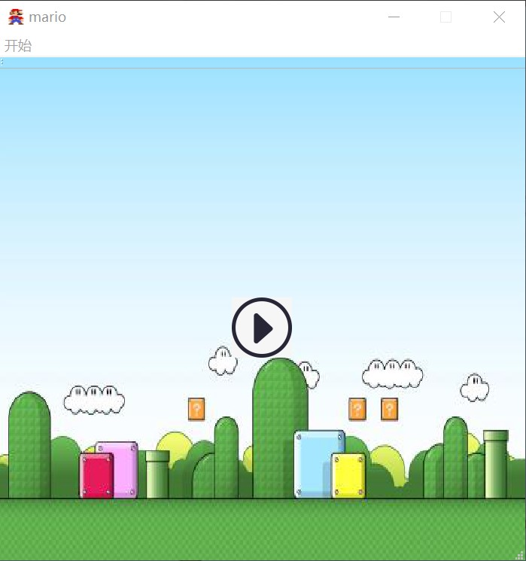
图7-1开始界面

（2）游戏界面：
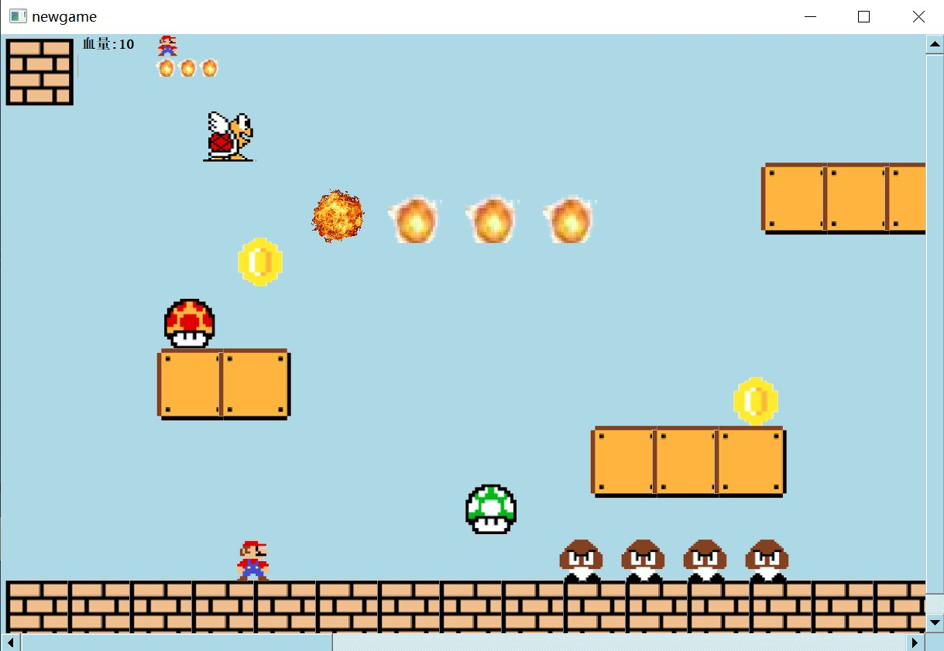
图7-2游戏界面

（3）结束界面（成功/胜利）：

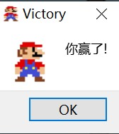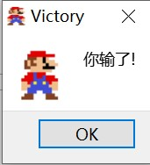
- (b)
图7-3 图的结束界面

（4）飞行怪物通过链表移动（最上方的怪物）：
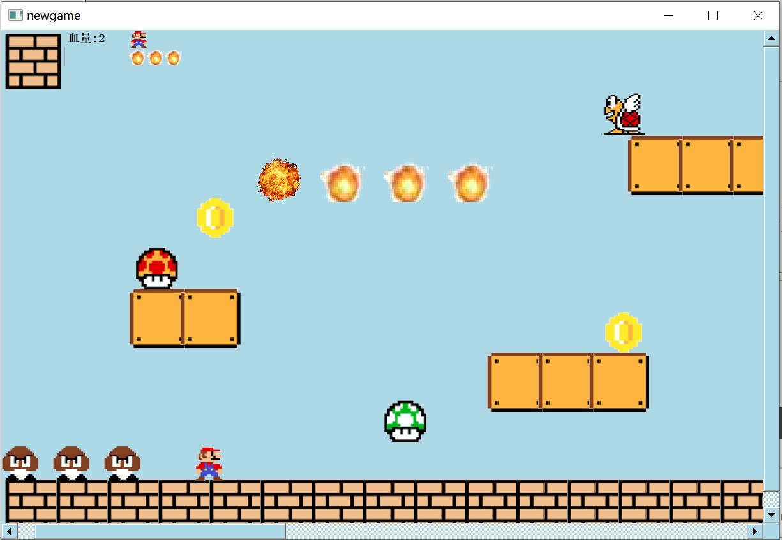
(a) (b)
图7-4 飞行怪物与链表

（5）捡金币后血量增加：
图中人物捡了他头顶的金币，血量增加，血量在窗口左上方显示
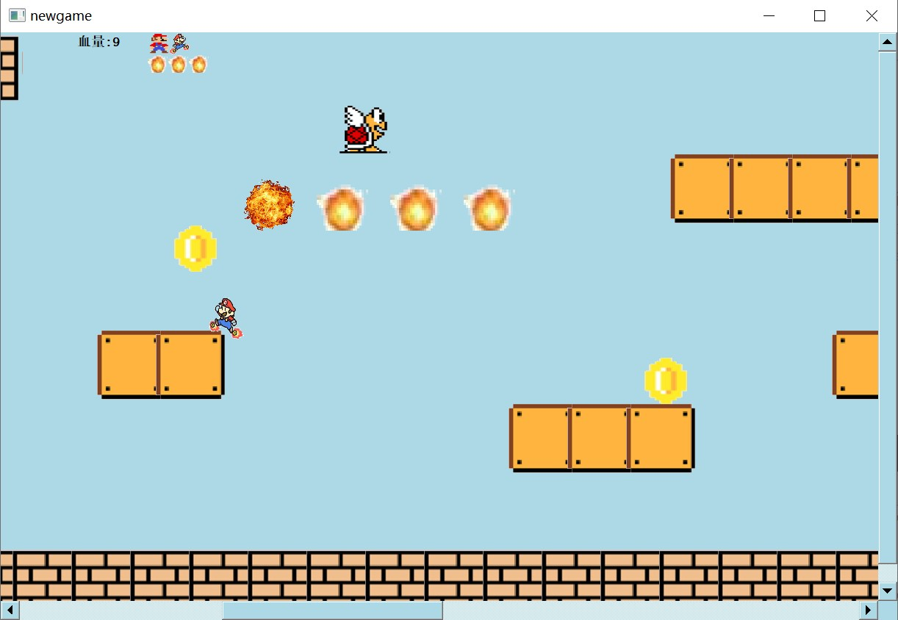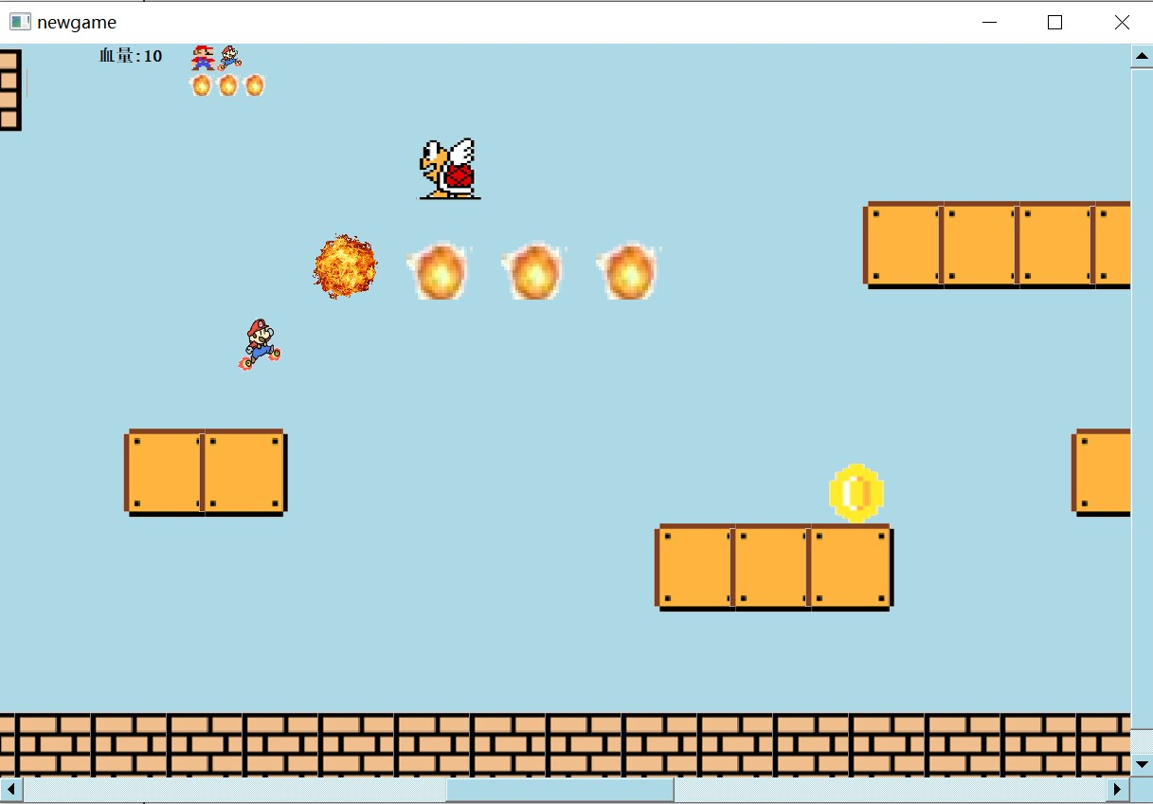
(a) (b)
图7-5 捡金币增加血量

（6）碰怪物后血量减少：
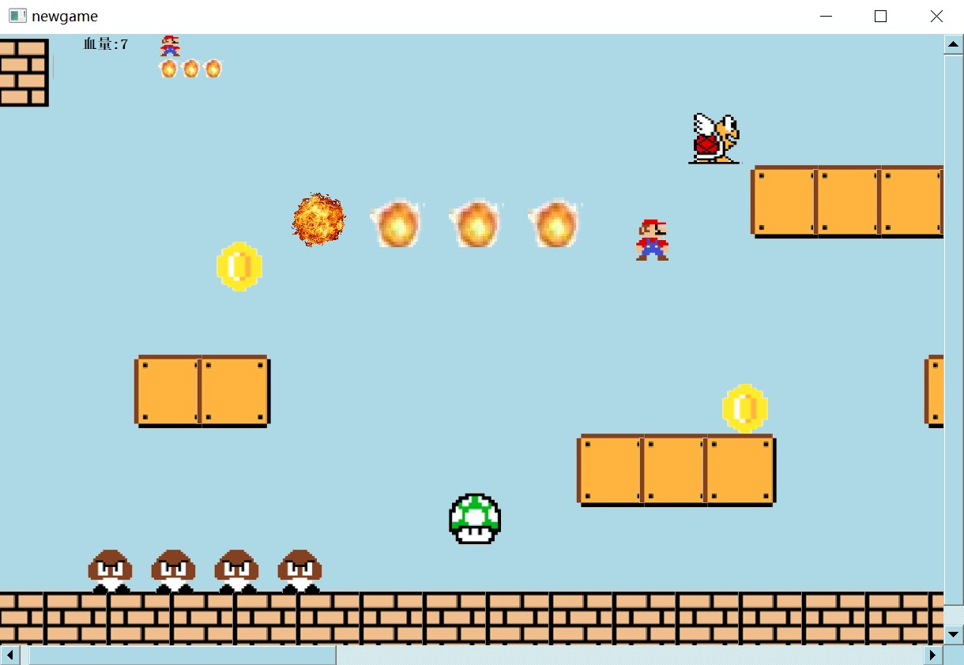
图7-6 碰怪物血量减少

（7）马里奥状态的栈：
显示在窗口左上方，马里奥捡到不同蘑菇后进入不同状态，下图分别用两种不同的顺序捡蘑菇，所以形成了两种不同的栈
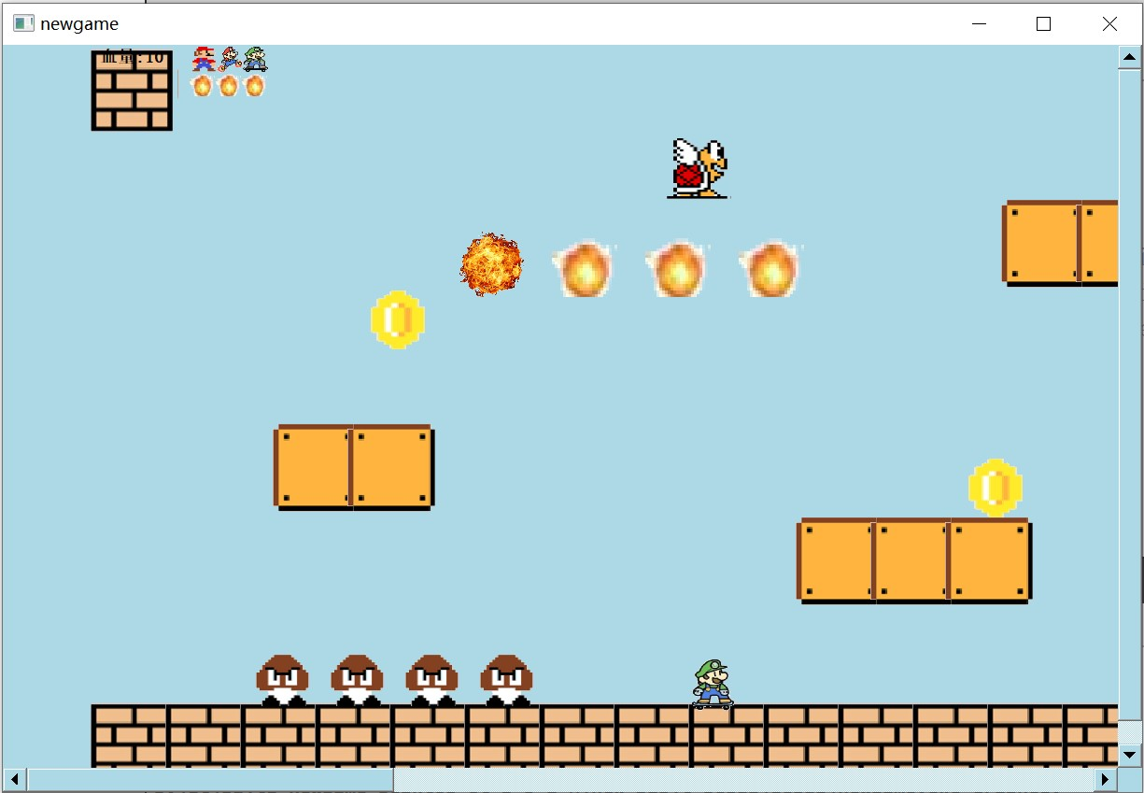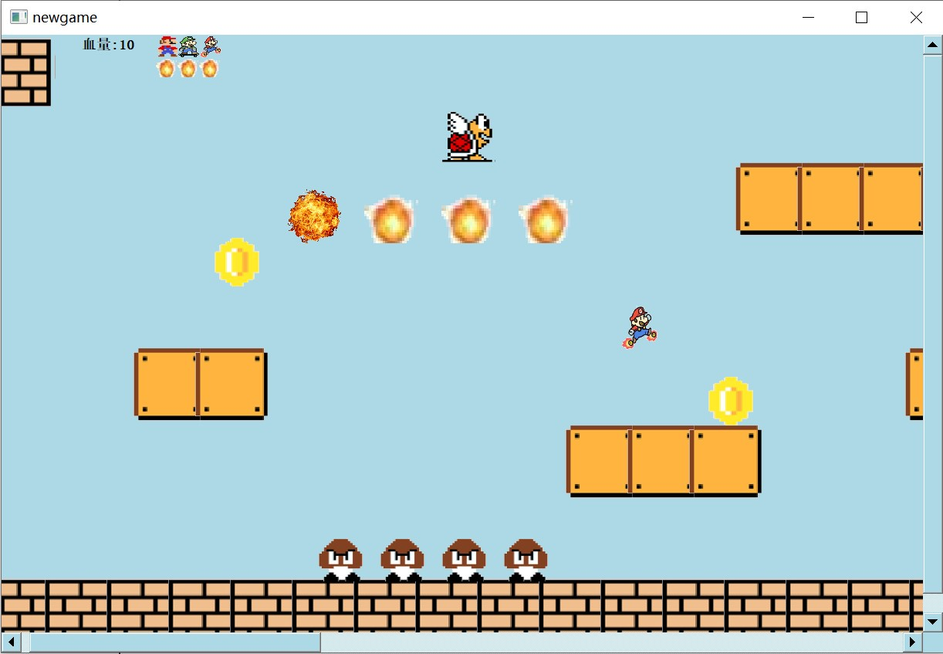
- (b)
图7-7（1） 马里奥的状态进栈

马里奥碰到怪物后，栈中顶层元素被弹出，进入上一个状态，如下图
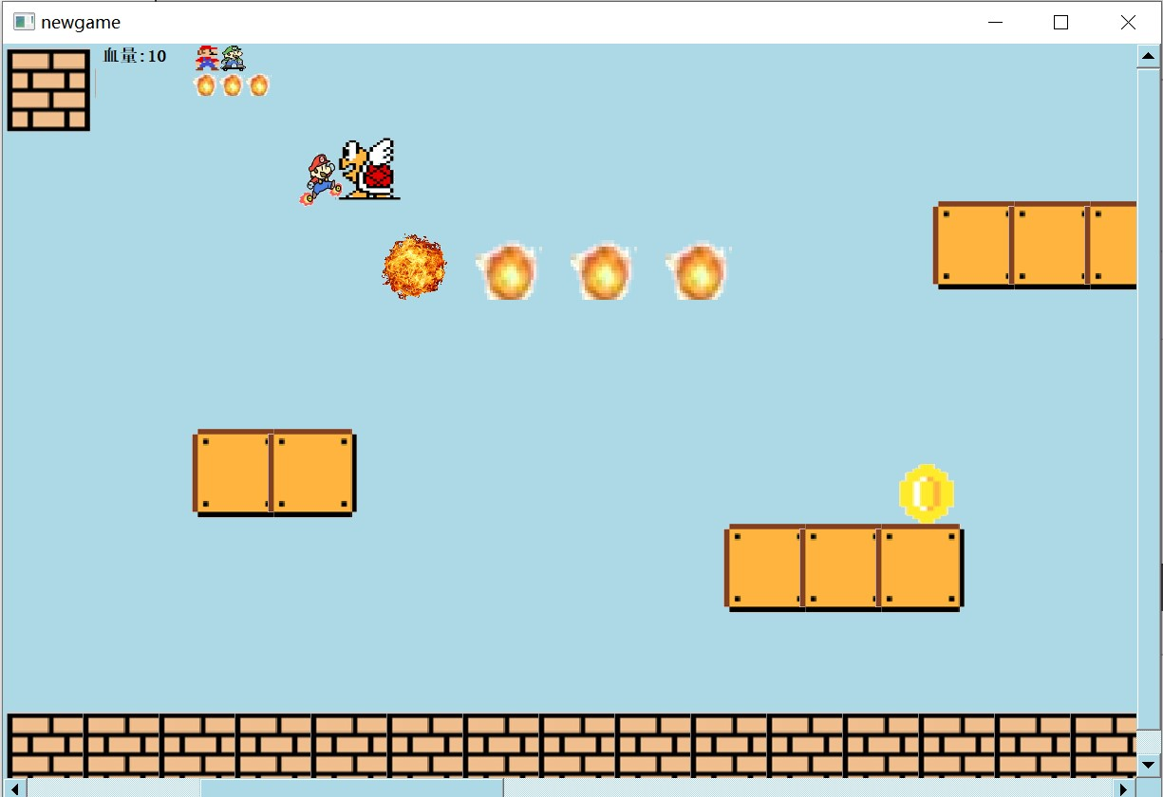
图7-7（2） 马里奥的状态从栈中弹出

（8）马里奥火球的队列：
显示在窗口左上方，马里奥捡到火球后，装入队列中，发射火球后，元素从队列中依次弹出
下图为发射火球并弹出元素
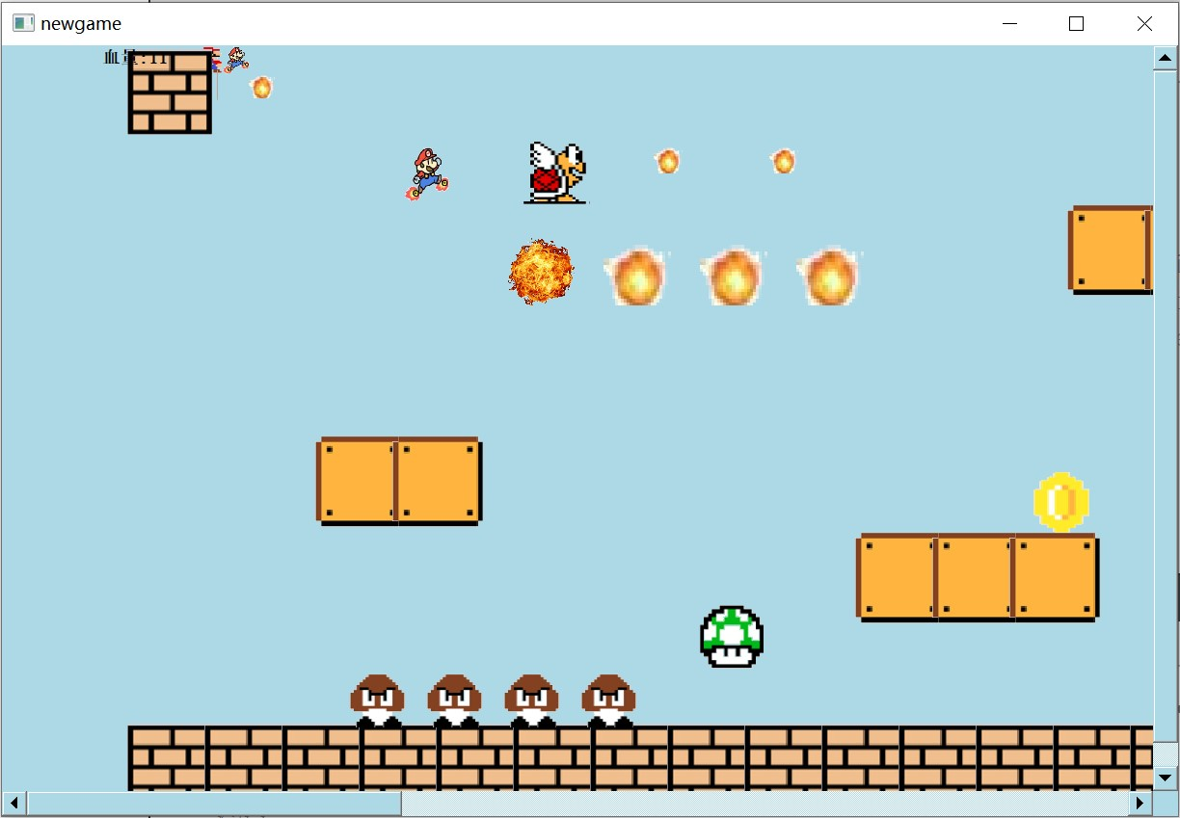
图7-8(1) 发射火球

下图为捡到新火球，火球从队列末端加入（即第一个装火球的槽）
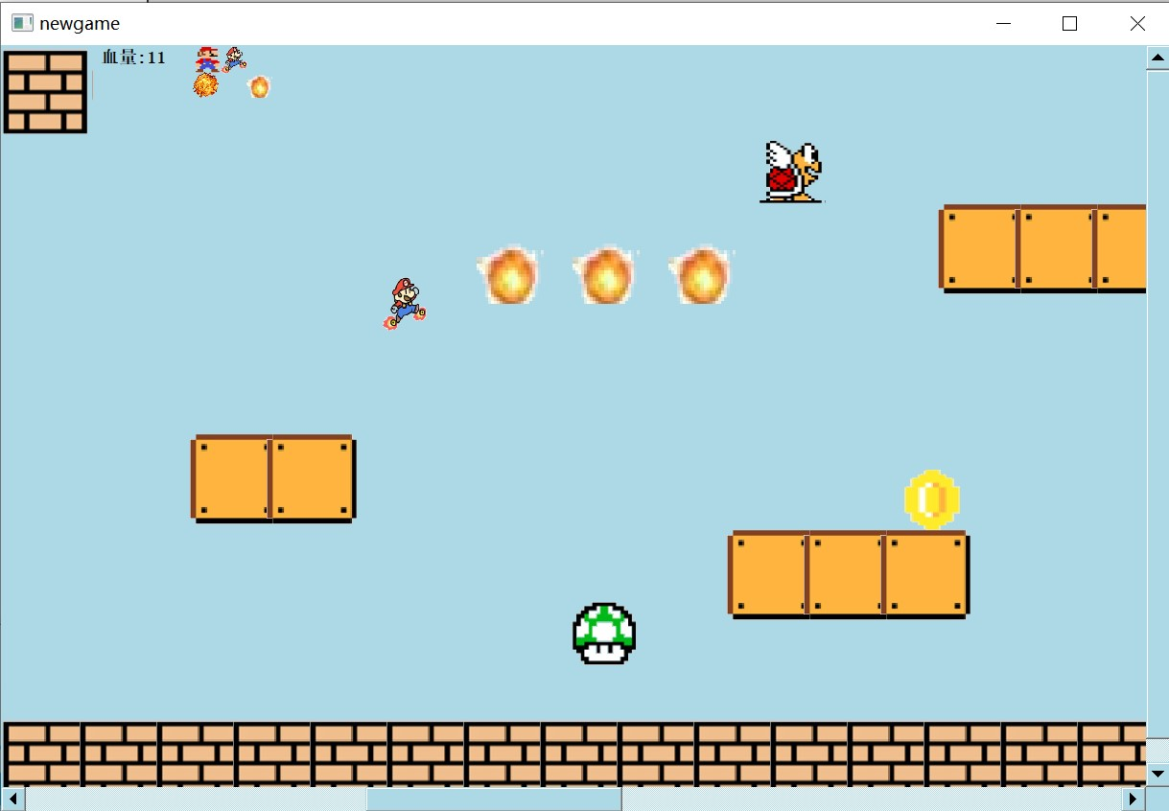
图7-8（2) 捡到火球

教师指导建议及解决记录
（概述任课教师在开题指导、中期检查和软件验收环节中对课程任务的指导建议及各自所采取的相应解决措施和效果等）
8.1 开题指导及中期检查
开题的时候，老师提示了我们按固定轨道移动的敌人能用循环链表来记录轨迹；
中期的时候，老师认为我们进度有些慢，所以我们小组加快了进度，并且抛弃了之前稚嫩的代码，通过学习网上他人的代码，来重构我们的游戏。
8.2 软件验收
游戏可以正常运行了，并且解决了所有之前的bug也找到了错误点，对所借鉴的优质代码进行了改进，使之更适合我们的游戏，减少了不必要的代码量。数据结构也顺利加进了游戏，达到了预期的标准。游戏虽简单，也用上了很多的知识点，要让游戏更丰富，只需要已经运用过的简单操作进行叠加。
- 总结（收获与体会）
（如实撰写课程任务完成过程的收获和体会以及遇到问题的思考、程序调试能力的培养提升等相关内容；要求不少于500字，严禁雷同）

1.做项目的一个很好的方式是，先学习别人的优秀代码，将知识转化为自己的，再开始开始正式的构建。事实告诉我们，网上有很多很好的思路以及方法供我们参考，而这部分又不是技术含量高的代码，仅仅是基础的知识，学到了就是积累和收获，只要虚心学习，运用得当，让我们具有举一反三的能力，就不是抄袭，而且我们甚至能站在前人的肩上，对代码进行改进，得到更好的效果。
2.开始项目时不知道数据结构怎样加进游戏，后来冥思苦想，亲身尝试，没想到也不是很难，而且没有场景搭建那样繁琐，反而是很简洁的代码就实现了。所以开始学习前，不能太过于畏难，要多加思考。
3.写一段代码就要检测一次哪里出现了问题，不能一股脑的敲代码，最后程序报错又得返回来调试看哪里出错了，非常影响效率。
4.写代码时要多与同伴沟通，比如我们这次有一个数据沟通出错，造成了不一样的结果。最好的办法是在开始敲写代码前，就对一些双方都要使用的数据做出规定，并且在代码中打上备注，用来检测沟通结果是否一致。
5.我们小组在前半段时间内做的速度过慢，以至于做到最后没有优化游戏的时间，游戏只包含了基本功能，还没有达到它所包含的技术能使之达到的最好效果，所以小组成员需要相互约束，共同进步，约定敲代码进度，加快速度。
6.有队友一起敲代码，能够相互交流学习到的技术和知识，实现更好的学习效果，也让双方更有默契。

